Адрес:
297000
п. Красногвардейское,
ул. Энгельса, 21
e-mail: biblioteka.77mail.ru
сайт: biblioteka123.ulcraft.com/o_nas
телефон: 2 – 48 - 11

Составил библиограф: Кубаткина, Е.

Порой библиотекарь незаметен
Средь множества газет, журналов, книг,
Он ключ хранит ко всем богатствам этим,
Из рук не выпуская не на миг.
И тем ключом он дверцу открывает
В мир информации, что очень нам нужна,
И информация любая оживает.
Когда становится полезною она;
И хоть живем мы в ХХI веке,
И каждому доступен интернет, -
Альтернативы нет библиотеке,
Библиотекарю замены нет!

Вас всегда ждёт
Уютная и доброжелательная атмосфера

Муниципальное бюджетное учреждение культуры
«Централизованная библиотечная система»
Красногвардейский район РК

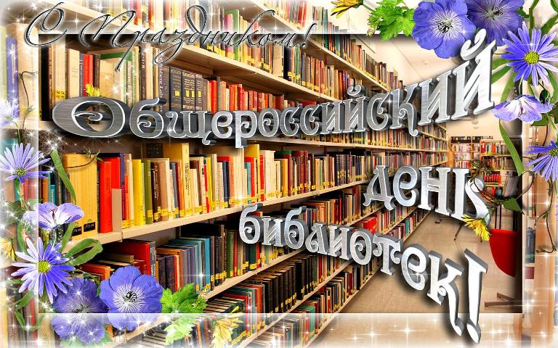

27 мая – это не просто день в календаре! – это день, когда вам приятно сказать всем самые искренние слова благодарности за преданность, теплоту ваших сердец и безграничную любовь к книге и чтению!

2021 год
Библиотека предлагает:
* оперативное и качественное обслуживание читателей;
* доступ НЭБ и другим бесплатным библиотечным ресурсам РФ;
* тематический библиографический поиск по заявкам;
* библиографические и аналитические указатели и обзоры;
* консультации читателям с автоматизированными системами, интернет – продуктами;
Центральная районная библиотека
Общая информация
Красногвардейской центральной районной библиотеке – 97 лет. Немного истории. Районная библиотека была образована еще до войны. 1 октября 1923 года в посёлке Курман–Кимельчи открылась изба–читальня. В 1929 году при делении уездов на районы, библиотека получила статус районной. Основной задачей библиотеки было участие в ликвидации неграмотности и пропаганде знаний среди населения.
1 ноября 1941 года Курман – Кимельчи захватили гитлеровцы. Наступили тяжёлые дни оккупации. С апреля 1944 года начинается возрождение района. Районная библиотека вновь распахнула свои двери для читателей.
Шли годы, менялось многое в жизни страны, но центральная районная библиотека всегда оставалась островком стабильности, внимательного и чуткого отношения к читателю.
В настоящее время районная библиотека верна своим основным принципам:
- свободный доступ к информации;
- бесплатное обслуживание читателей;
- приобщение читателей к ценностям русской и мировой культуры.
Сегодня Красногвардейская МБУК «ЦРБ» – не только информационный, образовательный, но и культурный центр, доступный пользователям самых различных возрастов, профессий и социальных групп.
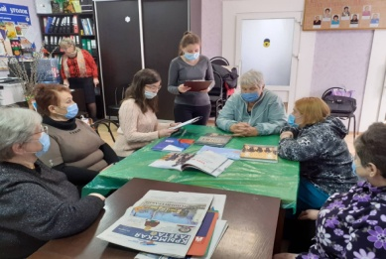
Универсальный фонд библиотеки составляет более 30 тысяч экземпляров книг, альбомов, журналов, газет, информационных изданий. В 2020 году улучшилось комплектования книжного фонда.
Центральная районная библиотека пропагандирует культурные и исторические ценности, оказывает помощь пенсионерам по компьютерной грамотности, ведётся работа с инвалидами с детства.
Большое внимание уделяется краеведческой тематике – ведётся единая сводная краеведческая картотека статей.
Центральная районная библиотека проводит широкий спектр образовательных и досуговых мероприятий. Досугово–просветительская деятельность библиотеки является одной из главных. Её постоянные направления: воспитание правовой культуры, художественное и эстетическое воспитание, популяризация краеведческих знаний, воспитание литературной культуры и т.д. В
библиотеке ведётся работа с клубом «Уют» (основная категория – пенсионеры).Библиотека принимает участие в районных акциях, республиканских, Всероссийских.

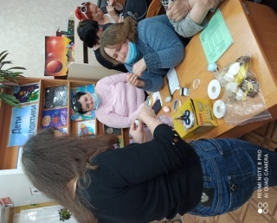

Семинар библиотечных работников. Мастер-класс по декорированию яиц (к празднику Светлой Пасхи).

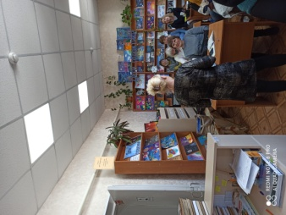
Презентация новой детской книги нашей землячки Веры Поповой «Зарисовочки».

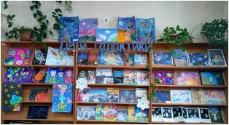
Районный творческий конкурс «Дети галактики». Конкурс посвящен Году науки и технологий и 60-летию полёта Ю.А. Гагарина в космос.
Исторический час
«Россия и Крым – общая судьба»
(ко Дню воссоединения Крыма с Россией)

Наше кредо:

* интересы читателя – важнее всего;
* доступ информации и фондов библиотеки

